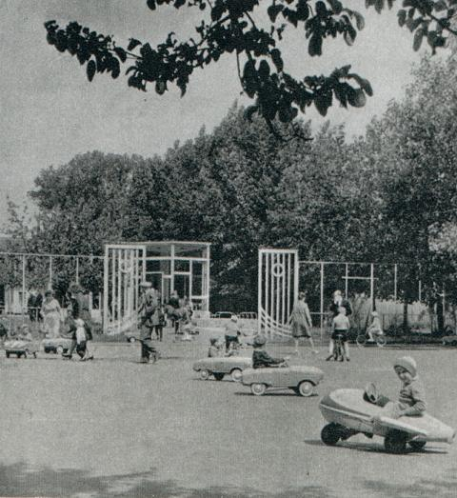
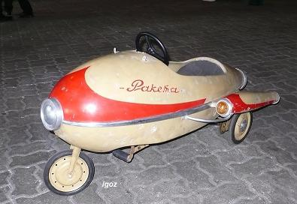

Pedálos Rakéta

Gyártó: Szovjetunió
Mintázott jármű:Repülőgép
Súly:kb 15 kg
Karosszéria:fém
Extrák:világítás
Gyakori színek:okker,piros
Egyéb jellemzők:fém kerekek,áramvonalas forma
A játékot az olasz Giordani cég már korábban is gyártotta..

